Cross-Site Request Forgery (CSRF) Attack Lab
姓名：王子卓
学号：57123242
实验报告需求：按实验指导书按步执行，实验报告记录执行的命令，对执行结果截屏，并对指导书中提出的问题进行回答和截屏展示。

实验环境设置

1.1 启动Docker，并进入docker环境,准备实验
任务：启动docker并进入实验环境，检查容器、DNS和数据库设置
命令：
docker-compose build
docker-compose up
截图：
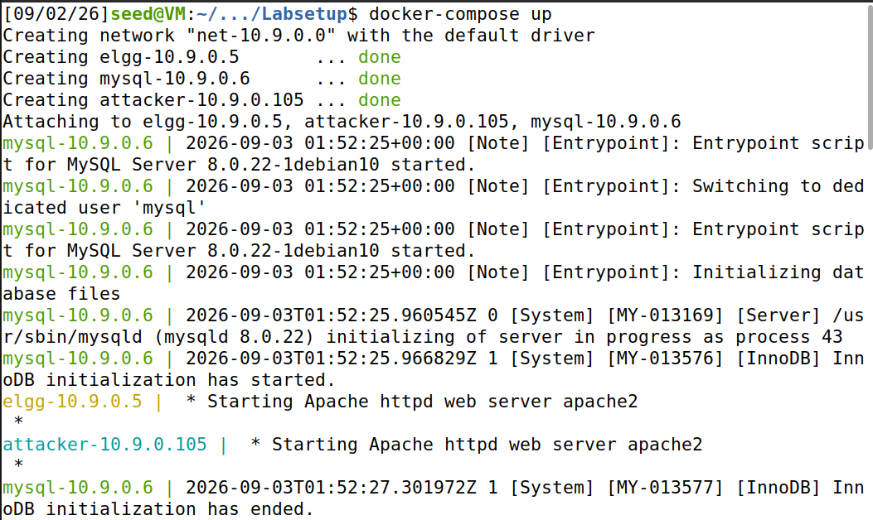
图1：创建docker容器
dockps
截图：
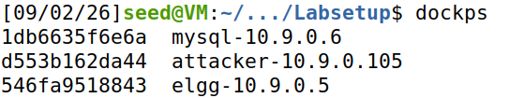
图1：
sudo nano /etc/hosts
10.9.0.5 www.seed-server.com
10.9.0.5 www.example32.com
10.9.0.105 www.attacker32.com

cat /etc/hosts | grep seed-server DNS和数据库检查
截图：
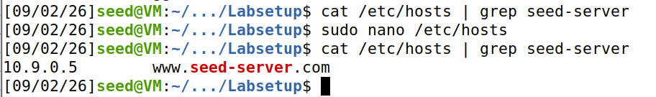
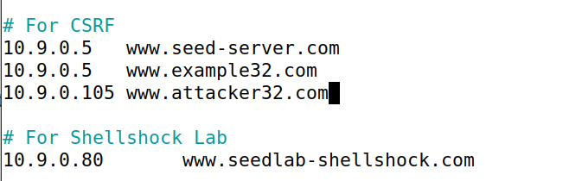
图1：修改/etc/hosts文件

实验步骤

2.1 Task 1: Observing HTTP Request.
任务：根据任务书5.1指南学习使用Firefox插件观察HTTP请求头部。
位置：SEED
命令 :
用户名：alice
密码：seedalice
截图
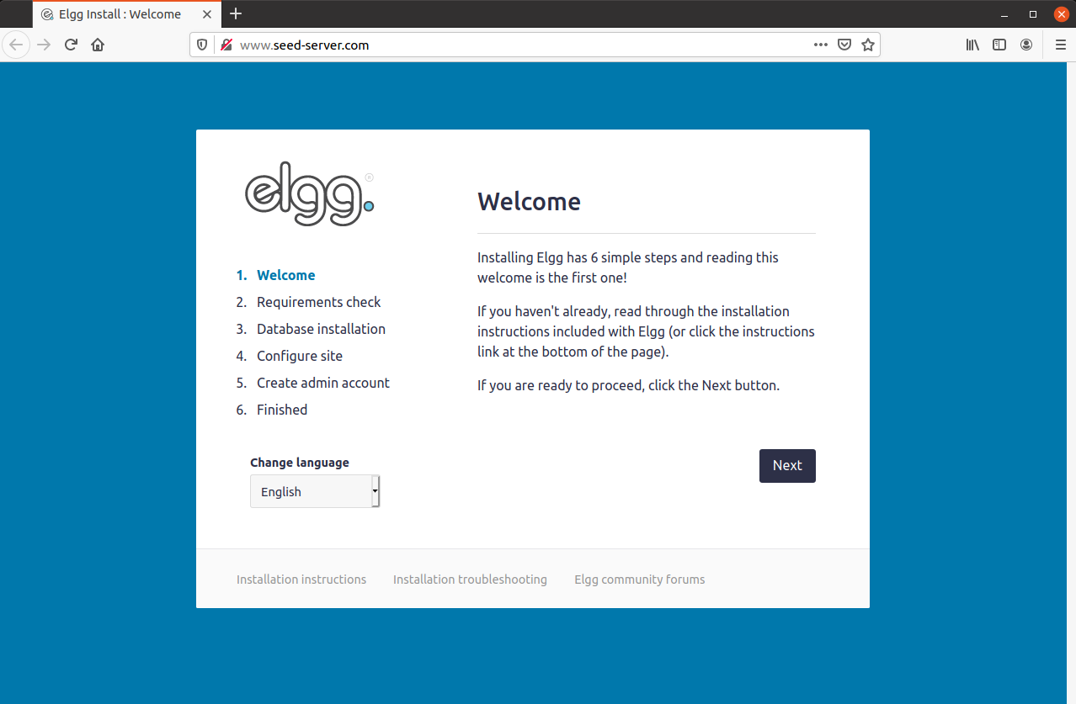
图1：完成install的六个步骤
图2：登录并且通过header liver观察报头
结果说明：
朋友们正常情况下是没有这个下载环节的，可以直接用密码登录进去。笔者的电脑不知道除了什么问题，一进入这个网页就fatal error报错或者要从头开始下载，卡了很久。如果也遇到相同的问题，可以考虑

关于：报错及解决方案，进入网站以后是下载界面，不是登录界面，只好手动下载数据库
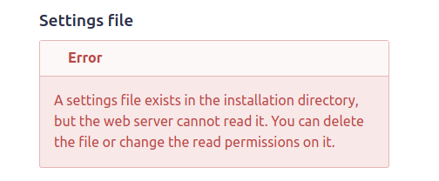
docksh 546
cd /var/www/elgg/engine
ls -l /var/www/elgg/elgg-config/settings.php
chmod 644 /var/www/elgg/elgg-config/settings.php
cat /var/www/elgg/elgg-config/settings.php | grep dataroot
cat /var/www/elgg/elgg-config/settings.php | grep -E "dbhost|dbuser|dbpass|dbname"

2.2 Task 2: CSRF Attack using GET Request
任务：按任务书要求，描述如何根据实验模版网页构造攻击网页，让Alice添加samy为好友。
环境：SEED
命令
截图（可以有多组）
图1：点进alice的主页，添加她为好友，看到加好友的请求语句是GET
图2：在members页面F12查看列表，找到明文储存的用户id
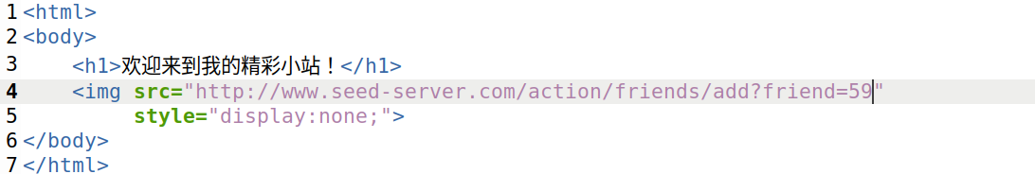
图3：攻击页面代码
图4：登录Alice的帐号，会发现Samy已经成功添加进Alice的好友列表了
结果说明：
<img src="...">在加载图片时，浏览器会自动发一个GET请求。Samy把这个图片的src属性，写成添加好友的 URL（比如http://www.seed-server.com/action/friends/add?friend=59，这里的59是我们的uid）。Alice只要点开这个图片页面，浏览器就会自动发出加好友请求，Samy直接成为 Alice 好友，无需 Alice 点击任何按钮。

2.3 Task 3: CSRF Attack using POST Request
任务：按任务书要求，描述如何根据实验模版网页构造攻击网页，让Alice修改profile添加一句“Samy is my Hero“。
环境：SEED
命令

截图（可以有多组）
图1：通过修改个人file，发现使用POST请求，URL是http://www.seed-server.com/action/profile/edit
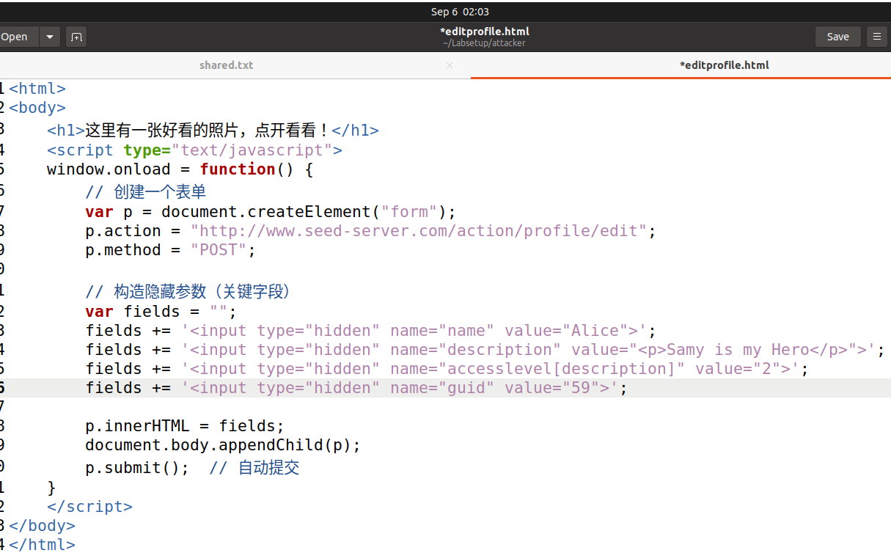
图2：编辑Editfile.html文件
图3：制作一个诱导alice点击的链接放到samy主页
图4：登录alice的帐号点击image，可以看到Alice的profile已经修改了
问题1，请给出获取Alice的userid的方法
攻击者虽然不知道Alice的密码，但Alice的个人资料页面是公开的。Boby可以直接在浏览器里访问http://www.seed-server.com/profile/alice，然后查看网页源代码，或者直接看地址栏中头像链接的guid 数字，从而提前获取Alice的ID。如果需要，也可以查看Alice头像的src 属性，里面通常包含guid 信息。
问题2，如果想获取任意访问用户的userid，该如何实现
攻击者不需要提前知道访客的guid。因为在Elgg的后端逻辑中，修改个人资料的 edit.php 会优先检查请求中是否有guid 参数；如果没有提供，或者提供的值为空，服务器会自动从当前会话（Session）中获取登录用户的guid。因此攻击者只需要在伪造的表单里不传guid参数（或传空值），服务器就会修改当前登录的受害者（即任何点进来的人）的资料。
结果说明：
我们这次的目标是修改Alice的个人简介，让她显示“Samy is my Hero”。所以在这之前我们先修改自己的profile，发现使用的是POST请求，参数在消息体里，没法像 GET 那样直接用<img>。所以需要用JavaScript动态创建一个表单（<form>），并自动提交（p.submit()）。

2.4 Task 4: Enabling Elgg’s Countermeasure
任务：按任务书要求，打开网站程序注释掉的secret token功能，观察实施CSRF攻击的效果，并说明原因
环境：SEED
命令
docksh f27
nano /var/www/elgg/vendor/elgg/elgg/engine/classes/Elgg/Security/Csrf.php
截图（可以有多组）
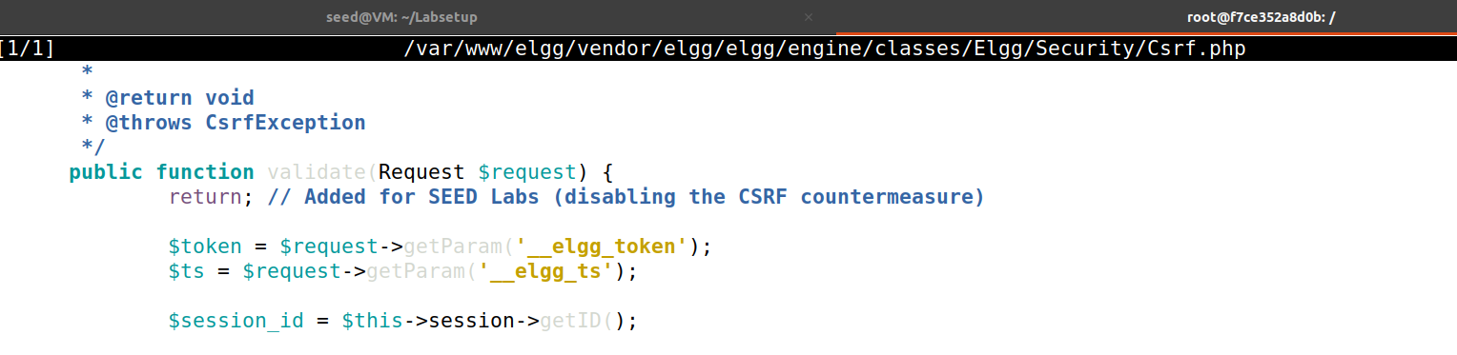
图1：注释掉return这一行，然后关掉容器重启，重复task3
图2：攻击失败，浏览器陷入无限重刷，因为服务器拒绝请求并返回重定向，页面不断重发
结果说明：
开启防御后，Elgg服务器要求每个修改请求必须携带__elgg_ts 和__elgg_token 这两个动态令牌。这两个令牌是Elgg在自己的页面里生成的，并且放在隐藏域中，只有Elgg同源页面能访问。攻击者的网页（attacker32.com）无法读取seed-server.com 页面里的DOM元素，因此拿不到令牌。没有令牌，服务器就拒绝处理，攻击无效。

2.5 Task 5: Experimenting with the SameSite Cookie Method
任务：按任务书要求，设置不同的SameSite Cookie属性值，观察实施CSRF攻击的效果，并说明原因
环境：SEED
命令
截图（可以有多组）
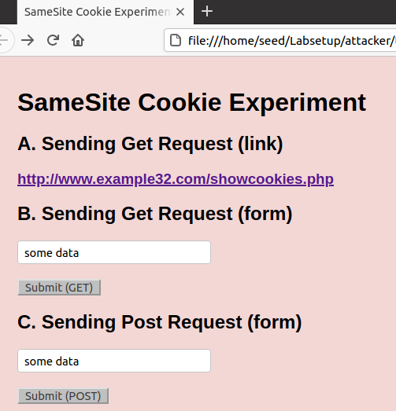
图1：访问网站
结果说明：
- Normal（普通，跨站也带）
- Lax（跨站顶级导航时带，但POST/iframe不带）
- Strict（任何跨站请求都不带）
个人见解：
Elgg可以把用户的Session Cookie的属性设置为SameSite=Lax或Strict。这样，当攻击者页面（attacker32.com）向Elgg（seed-server.com）发出跨站POST请求时，浏览器不会携带Session Cookie。服务器收不到Session ID，不知道当前用户是谁，因此CSRF攻击无法生效（即使请求发过来，服务器也会因未登录而拒绝）。

